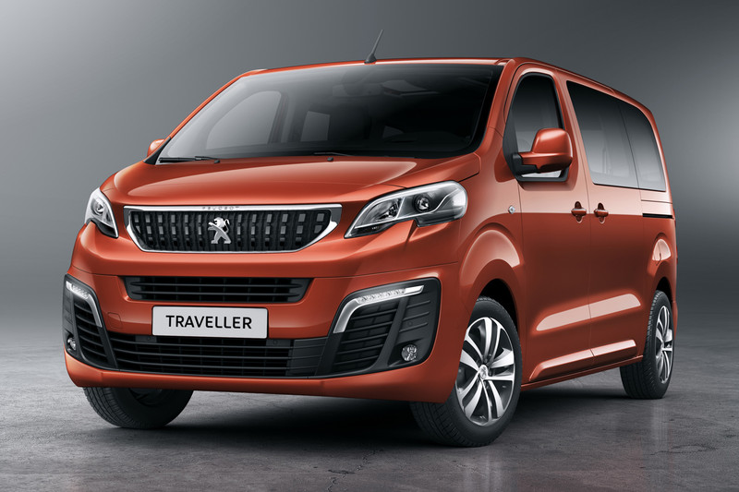
Nu ook te huur:

Peugeot Traveller 8+1
Diesel automaat met achteruitrijcamera

Dagtarief : € 85,00
Weekendtarief (3d.) : € 229,50
Weektarief (7d.): € 476,00
Tarief 14 dagen: €833,00
*Inclusief 300km per dag
*Minimumleeftijd chauffeur: 25 jaar

